МИНИСТЕРСТВО НАУКИ И ВЫСШЕГО ОБРАЗОВАНИЯ РОССИЙСКОЙ ФЕДЕРАЦИИ
Федеральное государственное бюджетное образовательное учреждение
высшего образования
«Сибирский государственный университет науки и технологий
имени академика М.Ф. Решетнева»

Институт инженерной экономики, прикладная информатика в экономике
институт/ факультет/ подразделение
Кафедра информационных экономических систем
кафедра/ цикловая комиссия

ОТЧЕТ ПО ЛАБОРАТОРНОЙ РАБОТЕ № 8
Проектирование физической реализации разрабатываемого приложения с помощью UML Deployment
Вариант №6

Преподаватель И. В. Василенко
подпись, дата ФИО
Обучающийся БПЭ23-01, 23140106 Д.И. Димурин
подпись, дата ФИО

Красноярск 2025
Удалось спроектировать физическую реализацию разрабатываемого приложения с помощью UML Deployment Diagram (рис. 1).

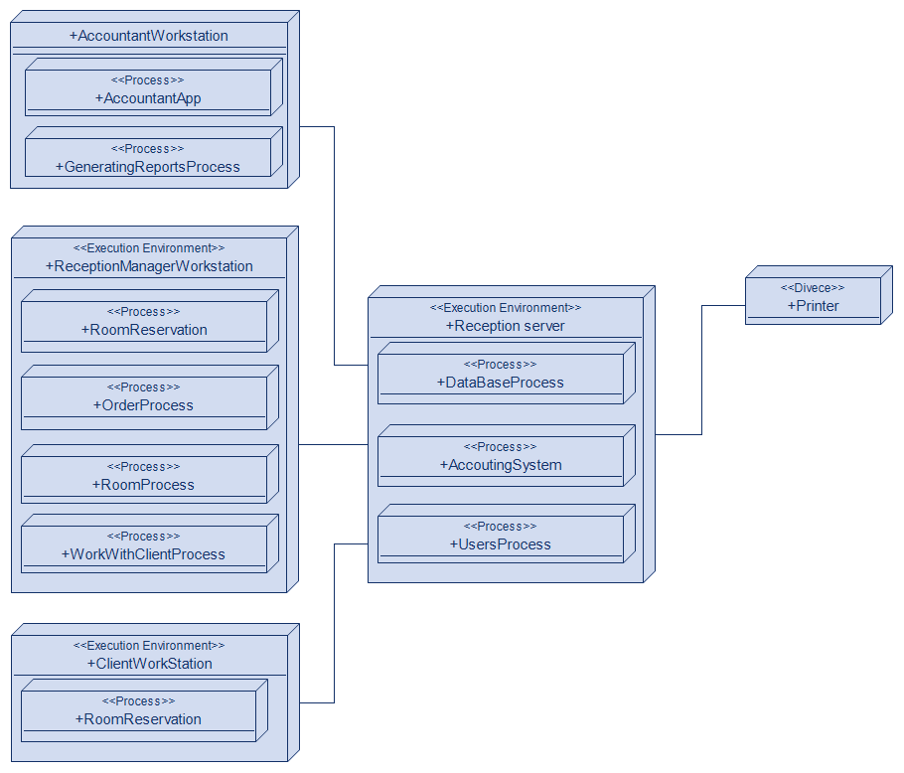
Рисунок 1 – Deployment Diagram

ReceptionManager (менеджер)
1. Бронирует номера
2. Работает с заказами (изменяет их статус, редактирует, формирует)
3. Добавляет комнаты или редактирует их статус
4. Работает с клиентами, взымает с них предоплату, финальный счёт, вносит доп. услуги в счёт клиента. Также регистрирует клиента

Client (клиент)
1. Бронирует номер

Accountant (бухгалтер)
1. Работает со счетами, отслеживает наличие выплат.
2. Формирует отчёты по должникам/выплатам.

